FPC-05

GESTIÓN DE LA ATENCIÓN DE LA DEMANDA TECNOLÓGICA Y DIFUSIÓN DE LA OFERTA

ELABORADO POR:  RESPONSABLE CALIDAD | REVISADO POR:  COMITÉ CALIDAD | APROBADO POR:  DIRECCIÓN
FECHA: 14/02/2011 | FECHA: 14/02/2011 | FECHA: 14/02/2011
Este documento es propiedad de OTRI quien se reserva el derecho de solicitar su devolución cuando así se estime oportuno. No se permite hacer copia parcial o total del mismo, así como mostrarlo a empresas o particulares sin la expresa autorización por escrito de OTRI.

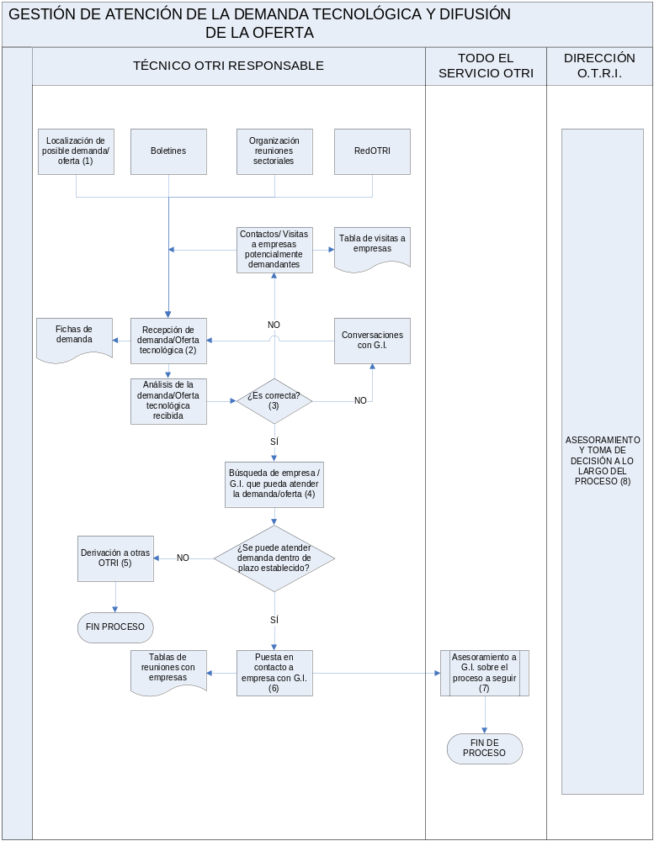
OBJETO |  |  |  | ALCANCE
Describir la sistemática establecida en la O.T.R.I. para la gestión de atención de la demanda tecnológica y difusión de la oferta entre los distintos Grupos de Investigación (G.I.) de la Universidad de Córdoba, además de entre empresas que puedan estar interesadas en contratar servicios con algún G.I. |  |  |  | Cualquier posibilidad de relación profesional entre el mundo empresarial y cualquier GI de la UCO.
FUNCIONES QUE PARTICIPAN
Técnico O.T.R.I. Responsable
Todo el Servicio OTRI
Dirección de la OTRI
INDICADORES (*estos indicadores son a título informativo, los definitivos se encuentran definidos en el PSM)
Indicador | Método |  |  |  | Frecuencia | Responsable |  | Conforme |  |  | Meta
Número de contactos establecidos con empresas | Número de contactos establecidos con empresas a lo largo del año |  |  |  | Anual | Técnico OTRI |  | >25 |  |  | 60
% de contratos firmados que proceden de encuentros universidad-empresa | (Número de contratos firmados que proceden de encuentros universidad-empresa/número total de contratos firmados con empresas)*100 |  |  |  | Anual | Técnico OTRI |  | 2% |  |  | 3%
Número de veces en que el tiempo transcurrido entre la recepción de una demanda y la difusión en la web de la OTRI supera los 2 días laborales | (Número de veces en que el tiempo transcurrido entre la recepción de una demanda y la difusión en la web de la OTRI supera los 2 días laborales/Nº total de publicaciones en la web)*100 |  |  |  | cuatrimestral | Responsable OTRI |  | < 25 % |  |  | 10 %
CRITERIOS
- La localización de una posible oferta/demanda se hace a través de búsqueda de posibles convocatorias a través de Internet, con la recepción de boletines de noticias, con la asistencia y organización de reuniones sectoriales, visitas a empresas, etc.
- El Técnico O.T.R.I. de Transferencia Tecnológica recibe la solicitud de búsqueda de demanda/oferta tecnológica dependiendo de si el que establece contacto con el Técnico es la empresa o el G.I.
- Se procede al estudio de la solicitud recibida y se comprueba si cumple con los requisitos establecidos por la O.T.R.I. o por la convocatoria en cuestión. Si no cumple con los requisitos, se entabla contacto con el G.I. o con la empresa, según corresponda, con el fin de eliminar las causas que hacen que no sea adecuada alguna de las circunstancias que aparecen en la solicitud.
- Una vez aceptada la solicitud, se procede a la búsqueda de la otra parte (G.I. si la solicitud proviene de una empresa y una empresa si la solicitud proviene de un G.I.)
Para la búsqueda de un G.I. se procede de diversas maneras: publicación de la oferta en la página web de la O.T.R.I., publicación en la web de noticias de la U.C.O., comunicación directa con G.I. que puedan estar interesados, etc.
Para la búsqueda de una empresa, se buscan a través de internet, contactos previos con otras empresas, base de datos de empresas, etc. a empresas que puedan estar interesadas en el proyecto ofertado por el G.I. Una vez que se encuentra a una empresa, el Técnico O.T.R.I. de Transferencia Tecnológica acuerda una visita a la empresa para conocerla y comprobar que puede estar interesada en colaborar con el G.I. y que las expectativas que tiene para establecer la colaboración con el G.I. son adecuadas a la cooperación que se va a establecer.
- Si una vez analizada la demanda tecnológica se comprueba que los G.I. de la U.C.O. no pueden atenderla, cabe la posibilidad de derivar la demanda a otras O.T.R.I. a través de la red OTRI.

- Una vez que se ha encontrado una empresa/ G.I. que pueda satisfacer la demanda/oferta Tecnológica en cuestión, se concierta una cita que normalmente es en la oficina de la O.T.R.I. para que se conozcan todas las partes interesadas y establezcan las bases de la posible futura colaboración.

- El asesoramiento puede derivar a otros procesos de la O.T.R.I., como contratación a través del Artículo 83, convocatorias nacionales de investigación con participación empresarial, etc.
Durante todo el proceso, la Dirección de la OTRI colabora asesorando a todos los participantes del proceso y tomando decisiones en los casos en que sea necesario.
REGISTROS
Código | Registro |  | Identificación |  |  |  | Sistema de Archivo |  |  | Resp. de Archivo
---- | Recepción de solicitud de demanda/oferta |  | Fecha y nombre de quien hace la solicitud |  |  |  | Papel/Informático |  |  | Técnico OTRI Responsable
---- | Tablas de reuniones con empresas |  | Fecha |  |  |  | Papel/Informático |  |  | Técnico OTRI Responsable
DOCUMENTACIÓN DE REFERENCIA
Código | Documento
---- | Convocatoria publicada
CONTROL DE MODIFICACIONES
Revisión |  | Modificación |  |  |  |  |  |  | Fecha
00 |  | Estado inicial del documento. Sin modificaciones |  |  |  |  |  |  | 16/12/2008
01 |  | Eliminación de indicador. Aplicación RIGECA |  |  |  |  |  |  | 10/02/2009
02 |  | Modificación de indicadores |  |  |  |  |  |  | 19/11/2009
03 |  | Auditoría Interna: actualización de indicadores en la ficha FPC-05 que se aplicaban pero aparecían en el proceso. |  |  |  |  |  |  | 14/02/2011

